Záměr pronájmu obecních pozemků

Obec Radošov oznamuje v souladu s ustanovením § 39) odst. 1 zákona č. 128/2000 Sb., o obcích (obecní zařízení), ve znění pozdějších změn a doplňků:

záměr pronájmu obecního pozemku

Obec Radošov zveřejňuje záměr pronájmu obecních pozemků: část p.č. 1659/1 ostatní plocha, vše k.ú. Radošov, okres Třebíč . Celková plocha pronájmu činí cca 95 m2.

Toto oznámení bude vyvěšeno na Úřední desce obce Radošov po dobu nejméně 15 dní, bližší informace podá Obecní úřad Radošov.

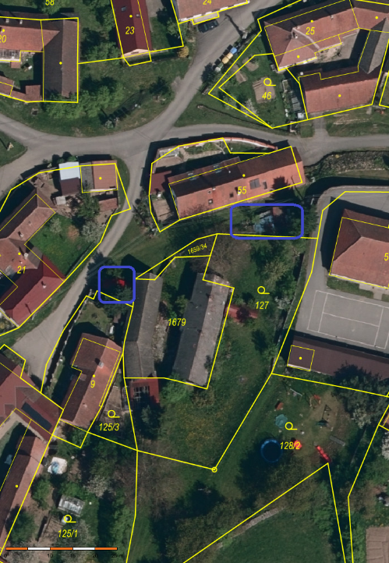

Vyvěšeno: 14.8.2026
Sejmuto: 3.9.2026
Vyvěšeno i elektronicky na www.obecradosov.cz Potvrzení vyvěšení……………………………………

